新桥街道中心幼儿园小三班幼儿生活状况记录表

观察时间：5.19

观察对象：小三班幼儿

观察者：朱老师、张老师

观察目标：了解目标幼儿在园的情况。

观察内容：观察目标幼儿来园、午餐、午睡、游戏等情况。

|  |  |  |  |  |  |
| --- | --- | --- | --- | --- | --- |
| 学号 | 姓名 | 签到 | 午餐 | 午睡情况 | 备注 |
| 1 | **巢熠阳** | √ | √ | ○ | 中午未午睡； |
| 2 | **王钧逸** | √ | ○ | √ | 未带口罩入园；11:20后吃完午餐； |
| 3 | **陈雨航** | √ | √ | √ | 未带口罩入园； |
| 4 | **孙贝牙** | √ | ○ | √ | 未带口罩入园；11:20后吃完午餐； |
| 5 | **陈盼** | √ | √ | √ | 未带口罩入园； |
| 6 | **李宇涵** | √ | √ | √ |  |
| 7 | **穆永泽** | ○ | ○ | ○ | 未带口罩入园；11:20后吃完午餐；12:30后午睡； |
| 8 | **陆宇轩** | 未来园 | 未来园 | 未来园 | 未来园 |
| 9 | **张睿宸** | 未来园 | 未来园 | 未来园 | 未来园 |
| 10 | **高文浩** | 未来园 | 未来园 | 未来园 | 未来园 |
| 11 | **郁明泽** | √ | √ | √ |  |
| 12 | **万灵杰** | 未来园 | 未来园 | 未来园 | 未来园 |
| 13 | **袁明楷** | √ | √ | √ |  |
| 14 | **张砚钧** | √ | √ | √ | 未带口罩入园； |
| 15 | **蒋绍文** | ○ | √ | ○ | 12:30后午睡； |
| 16 | **赵天羽** | √ | √ | √ | 未带口罩入园； |
| 17 | **唐锦轩** | √ | √ | √ | 未带口罩入园； |
| 18 | **何书泽** | √ | √ | √ |  |
| 19 | **杨景言** | 未来园 | 未来园 | 未来园 | 未来园 |
| 20 | **欧阳悦** | √ | √ | √ |  |
| 21 | **陆忻妍** | √ | √ | √ |  |
| 22 | **黄钰洁** | ○ | √ | √ |  |
| 23 | **蔡晗熙** | √ | ○ | √ | 未带口罩入园；11:20后吃完午餐； |
| 24 | **韩文雅** | ○ | ○ | √ | 未带口罩入园；11:20后吃完午餐； |
| 25 | **陈悦** | 未来园 | 未来园 | 未来园 | 未来园 |
| 26 | **丁妤暄** | √ | √ | √ |  |
| 27 | **贾清晨** | ○ | √ | √ |  |
| 28 | **朱明曦** | √ | √ | √ |  |
| 29 | **钱宣妤** | ○ | √ | √ | 未带口罩入园； |
| 30 | **叶歆雅** | 未来园 | 未来园 | 未来园 | 未来园 |
| 31 | **郑雅姝** | ○ | √ | ○ | 12:30后午睡； |
| 32 | **朱姝妍** | √ | √ | √ |  |
| 33 | **杨芷若** | √ | √ | √ |  |
| 34 | **任伊桐** | ○ | √ | ○ | 未带口罩入园；11:20后吃完午餐；中午未午睡； |

备注：（主动签到√ 提醒签到○ 午餐：11:20前吃完吃完午餐√ 11:30前吃完午餐○ 午睡：12：30前√ 12：30后○）

**评价与分析：**

来园人数27人，7位幼儿请假。

**入园情绪及喝牛奶：**

今天，孩子们都能够拿好自己的东西进入幼儿园，棒棒哒。陈雨航、孙贝牙、郁明泽、袁明楷、蒋绍文、赵天羽、唐锦轩、陆忻妍、欧阳悦、黄钰洁、韩文雅、丁妤暄、朱明曦、钱宣妤、郑雅姝、杨芷若、在8:15前来园；巢熠阳、何书泽、蔡晗熙、朱姝妍、任伊桐在8:15-20前来园；王钧逸、张砚钧、陈盼、李宇涵、贾清晨、穆永泽、在8:20后来园。

进入教室后，巢熠阳、王钧逸、陈雨航、孙贝牙、陈盼、李宇涵、穆永泽、郁明泽、袁明楷、蒋绍文、赵天羽、唐锦轩、陆忻妍、欧阳悦、黄钰洁、蔡晗熙、韩文雅、丁妤暄、贾清晨、朱明曦、钱宣妤、郑雅姝、朱姝妍、杨芷若能够主动绕水壶。

巢熠阳、王钧逸、陈雨航、孙贝牙、陈盼、李宇涵、郁明泽、袁明楷、张砚钧、赵天羽、唐锦轩、何书泽、陆忻妍、欧阳悦、蔡晗熙、丁妤暄、朱明曦、朱姝妍、杨芷若能够主动签到。

巢熠阳、李宇涵、郁明泽、袁明楷、蒋绍文、何书泽、陆忻妍、欧阳悦、黄钰洁、丁妤暄、贾清晨、朱明曦、郑雅姝、朱姝妍、杨芷若能够带好口罩入园为你们点赞。

巢熠阳、陈雨航、孙贝牙、陈盼、李宇涵、穆永泽、郁明泽、袁明楷、张砚钧、蒋绍文、赵天羽、唐锦轩、陆忻妍、欧阳悦、黄钰洁、蔡晗熙、韩文雅、丁妤暄、朱明曦、郑雅姝、朱姝妍、杨芷若能够自己倒牛奶。

巢熠阳、陈雨航、孙贝牙、陈盼、李宇涵、穆永泽、郁明泽、张砚钧、蒋绍文、赵天羽、唐锦轩、陆忻妍、欧阳悦、黄钰洁、蔡晗熙、韩文雅、丁妤暄、朱明曦、郑雅姝、朱姝妍、杨芷若能够喝过牛奶后主动打卡；

巢熠阳、王钧逸、陈雨航、孙贝牙、陈盼、李宇涵、穆永泽、郁明泽、袁明楷、张砚钧、蒋绍文、赵天羽、唐锦轩、陆忻妍、欧阳悦、黄钰洁、蔡晗熙、韩文雅、丁妤暄、贾清晨、朱明曦、郑雅姝、朱姝妍、杨芷若、在喝过牛奶后能漱口、擦嘴巴。

**集体活动：**

今天，我们开展了美术活动《手印添画》，本次活动是在印小手的基础上开展的添画活动，在活动中主要引导幼儿欣赏各种各样的手型作品，并通过自己的手型进行大胆创造想象通过添画的方式变成孩子想象的物体，可以是小鸟、大树、孔雀等。在活动中，巢熠阳、王钧逸、陈雨航、孙贝牙、陈盼、李宇涵、穆永泽、郁明泽、袁明楷、张砚钧、蒋绍文、赵天羽、唐锦轩、何书泽、陆忻妍、欧阳悦、黄钰洁、蔡晗熙、韩文雅、丁妤暄、贾清晨、朱明曦、钱宣妤、郑雅姝、朱姝妍、杨芷若、任伊桐能大胆想象，说一说自己想要添画的物品并用添画的方式创造出想象的物体，其中，袁明楷、钱宣妤、杨芷若、丁妤暄、蔡晗熙、郁明泽、添画的是螃蟹，张砚钧、蒋绍文、欧阳悦、添画孔雀，何书泽、贾清晨、陈雨航、蒋绍文添画大象，陈盼、穆永泽、巢熠阳、黄钰洁、添画的是小花、大树，朱姝妍、赵天羽、韩文雅、王钧逸、孙贝牙、任伊桐添画蝴蝶，李宇涵、唐锦轩、陆忻妍、朱明曦、郑雅姝、添画小鱼。

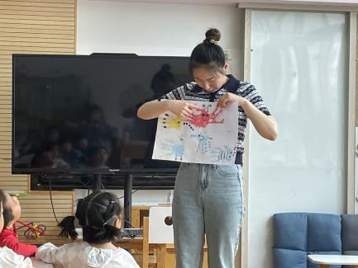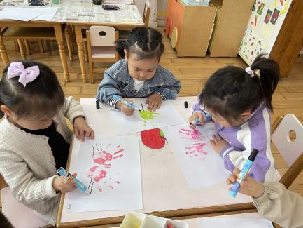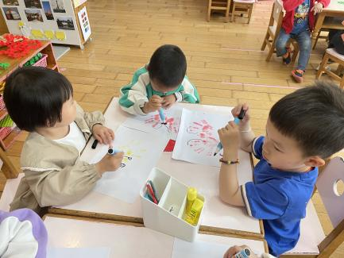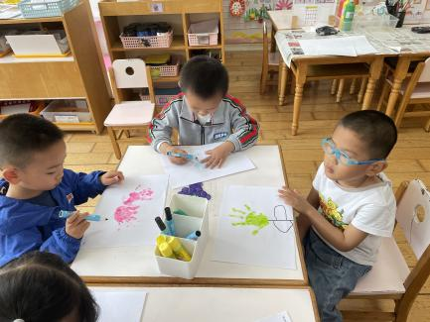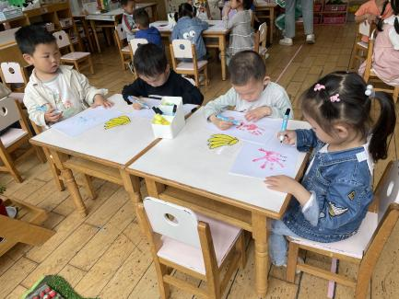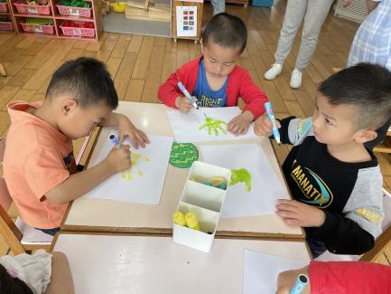

**午餐情况：**

今天，我们吃的是意大利面、肉圆汤；在今天的午餐过程中，巢熠阳、陈雨航、陈盼、李宇涵、郁明泽、袁明楷、张砚钧、蒋绍文、赵天羽、唐锦轩、何书泽、陆忻妍、欧阳悦、黄钰洁、丁妤暄、贾清晨、朱明曦、钱宣妤、郑雅姝、朱姝妍、杨芷若、任伊桐都能在11:20前将碗中的饭菜全部吃完。王钧逸、孙贝牙、穆永泽、蔡晗熙、韩文雅、等孩子能够在11:30前吃完午餐。

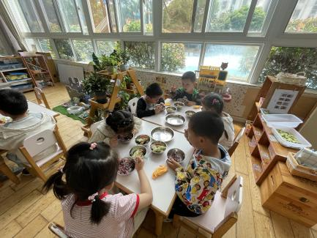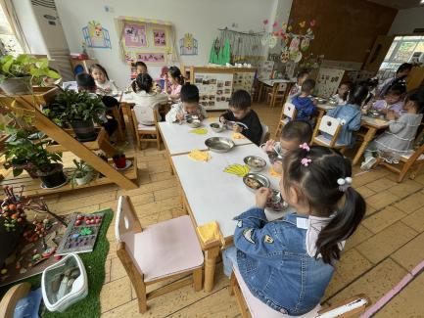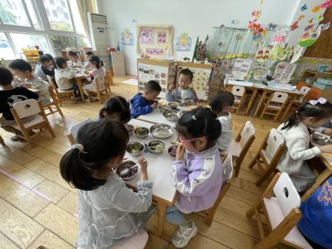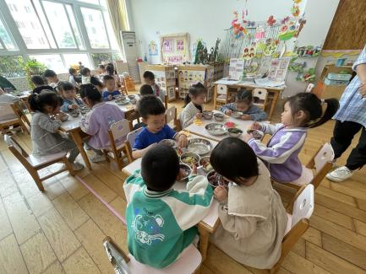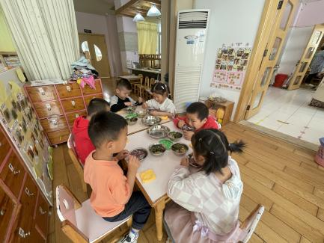

**午睡情况：**

在今天午睡过程中，王钧逸、陈雨航、孙贝牙、陈盼、李宇涵、郁明泽、袁明楷、张砚钧、赵天羽、唐锦轩、何书泽、陆忻妍、欧阳悦、黄钰洁、蔡晗熙、韩文雅、丁妤暄、贾清晨、朱明曦、钱宣妤、朱姝妍、杨芷若能够在12:30 前便能够自主进入睡眠，为你们点赞！

**户外游戏情况：**

今天，我们玩的是呼啦圈的游戏，只见孩子们首先选择了一个呼啦圈便开始玩了起来，有的孩子在玩滚呼啦圈的游戏，有的孩子在玩扔呼啦圈的游戏，有的孩子在玩套圈游戏，还有的孩子再拿着呼啦圈玩开火车的游戏，孩子们玩得可开心啦！

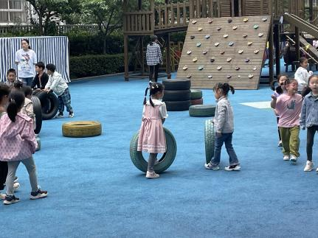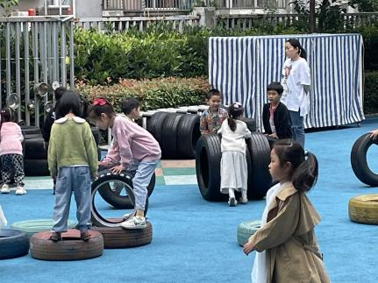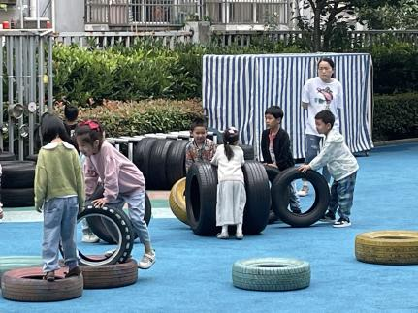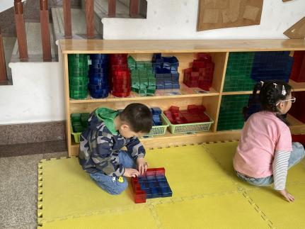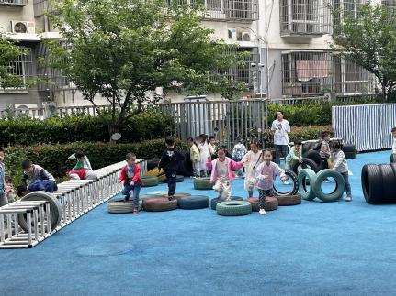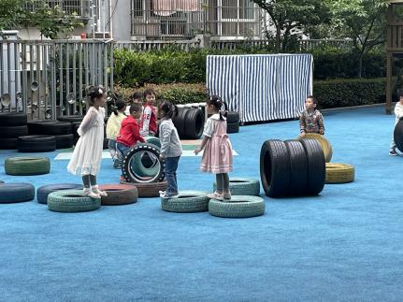

**区域游戏情况：**

在集体活动之后，孩子们便开始玩起了区域游戏，赵天羽在生活区玩游戏，今天他玩得是投球游戏；蒋绍文、贾清晨、欧阳悦、韩文雅、钱宣妤、朱姝妍、在美工区游戏，蒋绍文在玩手掌印画的游戏，今天蒋绍文用手掌印了孔雀、小鱼、大象等；贾清晨玩得是手指印画，今天她印的是小兔子；韩文雅在用纸盘制作西瓜，欧阳悦和钱宣妤在使用纸杯进行制作螃蟹。朱姝妍在自然材料区用自然材料拼搭小花。陈雨航、张砚钧、陆忻妍、唐锦轩、在科探区探索科学奥秘，其中，陈雨航、张砚钧玩的是谁跑的快的游戏，陆忻妍玩的是下雨啦，探索颜色变化的奥秘，唐锦轩玩的是变化的毛毛虫。陈盼、穆永泽、袁明楷、杨芷若、在建构区玩建构游戏，其中，陈盼用胶粒积木建构宝塔，穆永泽用雪花片建构小桥，袁明楷、杨芷若在地面建构区建构房子。黄钰洁、朱明曦、蔡晗熙在益智区玩，其中，黄钰洁、朱明曦玩的是创意拼图的游戏，蔡晗熙在玩小花开了的游戏。郑雅姝、李宇涵、丁妤暄、在图书角看书，他们今天看的是彩虹色的花，花园、逃家小兔等故事；今天在娃娃家玩的是王钧逸、巢熠阳、任伊桐、何书泽、孙贝牙、郁明泽、，其中王钧逸、巢熠阳、任伊桐、何书泽、在玩剥蚕豆的游戏，孙贝牙、郁明泽在娃娃家的卧室中玩化妆、洗漱的游戏。

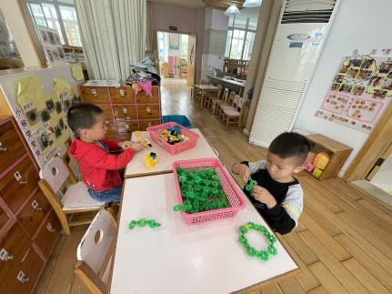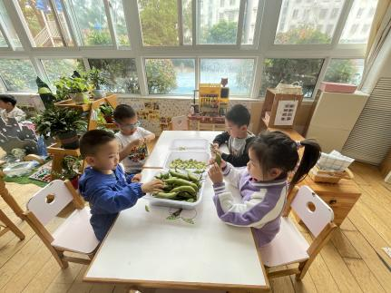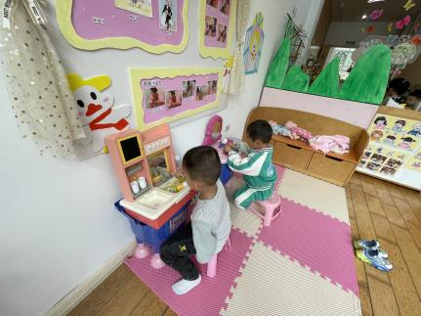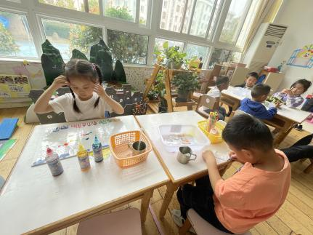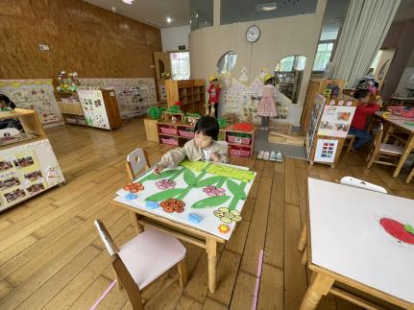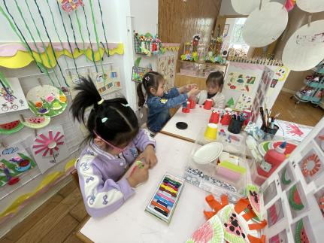

**老师的话：**

1.请大家在孩子每日园前来园前做好健康监测，若出现发热、干咳、乏力、咽痛等不适症状时及时告知，坚决不带病入园。

2.大家关注一下宝贝的指甲，要养成勤剪指甲的好习惯哟。

3.今天周五，没有延时班，请大家于15:33准时来接孩子回家哦！